 | INFORMATIONS CHIEN/NE |  | COORDONNEES PROPRIETAIRE
 | Nom : |  | Affixe :
 | Race : |  | Nom :
 | Date naissance : |  | Rue et nr.
 | Sexe : |  | CP/Lieu
 | Puce : |  | Email :
 | ADN : |  | Tél :
 | N° pedigree : |  | SIRET :
 | Autre : Nr 6 FORM |  | Site Web :
FICHE D’IDENTIFICATION PHOTO DU CHIEN EN VUE D’UNE CONFIRMATION EN LIGNE
Attestation vétérinaire d’identification d’identité par photos, dès 12 mois révolus.
Insérez les photos requises respectives dans les 4 cases blanches après avoir effacé les dessins représentatifs, les photos ne doivent pas être collées sur le formulaire, mais insérées par Word et les coordonnées écrites à la machine, puis imprimer.
PHOTO DE PROFIL DROIT, CHIEN ENTIER |  | PHOTO DE PROFIL GAUCHE, CHIEN ENTIER
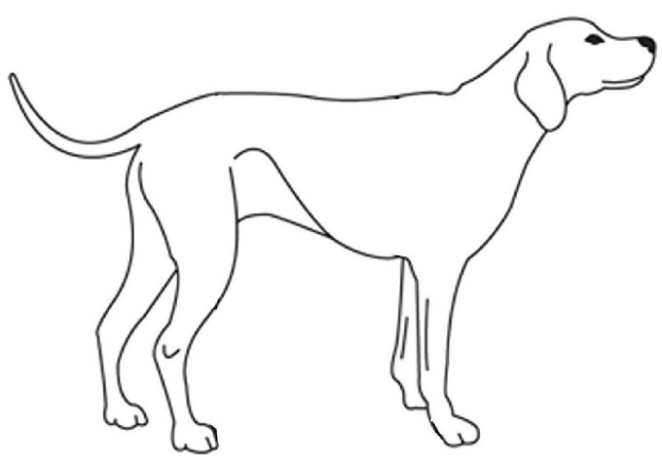 |  | 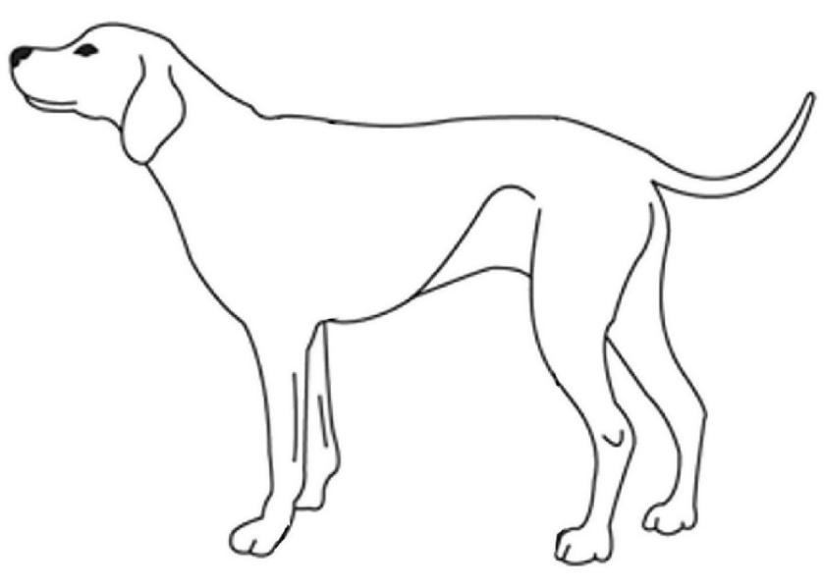
PHOTO FACE, CHIEN ENTIER |  | PHOTO ARRIERE, CHIEN ENTIER
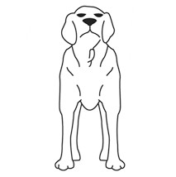 |  | 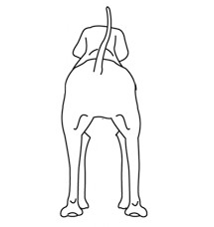
Le vétérinaire soussigné atteste que le chien sur les photos est bien celui dont les données figurent en haut de page sous « informations chien/ne » et qu’il a été identifié par sa puce.  Ce formulaire, numéro 5 doit être envoyé à info@nebkc.com par le propriétaire du chien avec le formulaire d’examen d’aptitude à l’élevage Nr. 6 également complété par le vétérinaire. |  | LE VETERINAIRE EST PRIE DE GARDER UNE COPIE DE CET EXAMEN DANS LES FICHIERS DU CHIEN EN CAS DE CONTRÔLE  Signature, nom & tampon du vétérinaire :  (Veuillez également tamponner les 4 photos)  Nom : Dr.  LIEU : DATE :
© NEBKC, Asbl, Case postale 2746, 1211 Genève 2, Suisse, Tél. : +41 22 535 29 14, info@nebkc.com, www.nebkc.com

